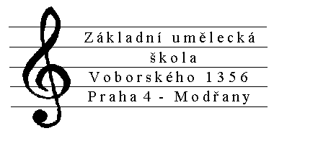
Dramatický obor

Soustředění 14. 8. - 20. 8. 2016

Místo konání soustředění: Běleč nad Orlicí (u Třebechovic pod Orébem)

Jméno a příjmení dítěte: _____________________________________________________________________

Datum narození: _________________________ Rodné číslo: ________________ / _______

Adresa: ____________________________________________________________ PSČ _________________

Telefon / fax: ____________________ mobil ___________________ E -mail: _______________________

Název zdravotní pojišťovny účastníka: _________________________________________________________

Úrazové pojištění (zaškrtněte správné): MÁM NEMÁM

Jméno a příjmení otce: _______________________________________________________________________

Jméno a příjmení matky: _____________________________________________________________________

Adresa rodičů v době soustředění (telefon, mobilní telefon): _________________________________________

_________________________________________________________________________________________

Zdravotní stav účastníka (chronická onemocnění, alergie - na co,
fyzická omezení, dieta, jiná omezení, apod.:

Dítě užívá pravidelně léky:
(Pokud je užívá, předají rodiče léky vedoucí)

Dítě nesmí užívat tyto léky:

Můj syn (má dcera) umí dobře plavat - neumí plavat.

Proti tetanu očkován(a) - datum:

Poznámky:

____________________________
podpis rodičů

